附圖：
一、原告公司之設計圖(其中紅色框線及字體係為本院用於輔助說明之標示，以
下皆同)。
1. AI302-5Z11NT3設計圖(原證15第1頁)
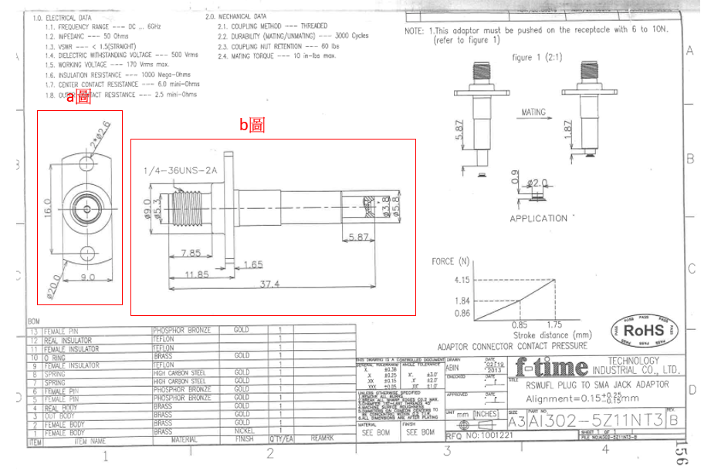
2. R0383-5Z111T0設計圖(原證15第2頁)
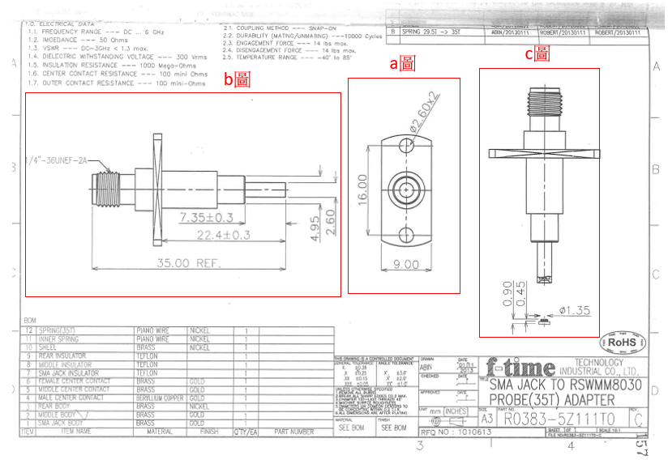
3. R0381-5Z11NT0設計圖(原證18第1頁)
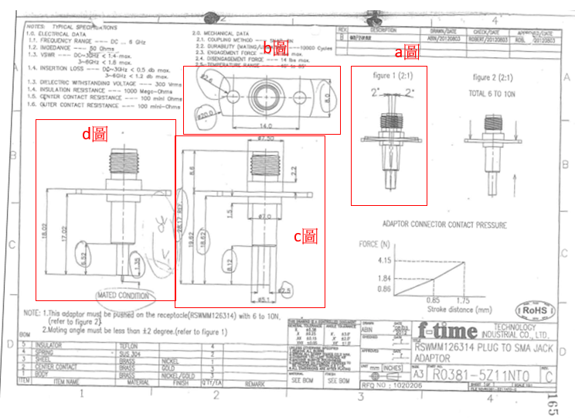

4. A0232-5E311T0設計圖(原證21第1頁)
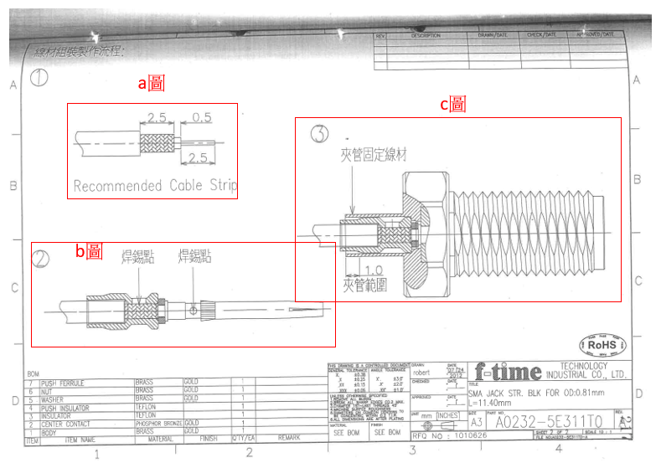

5. A0232-5E311T0設計圖(原證21第2頁)
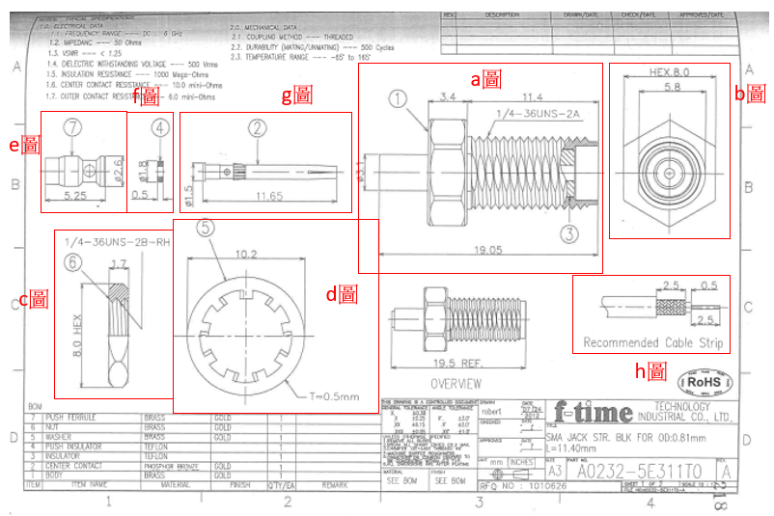

二、被告宸峰公司(王俊騰)之設計圖(其中紅色框線及字體係為本院用於輔助說明
之標示，以下皆同)。

1. Y08-SJ1IPEX-P設計圖(原證13第3 頁)
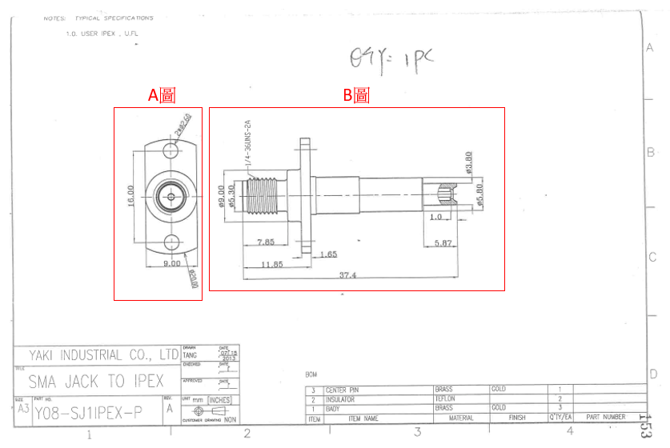

2. Y08-SJ11PEX34-P設計圖(原證13第4頁)
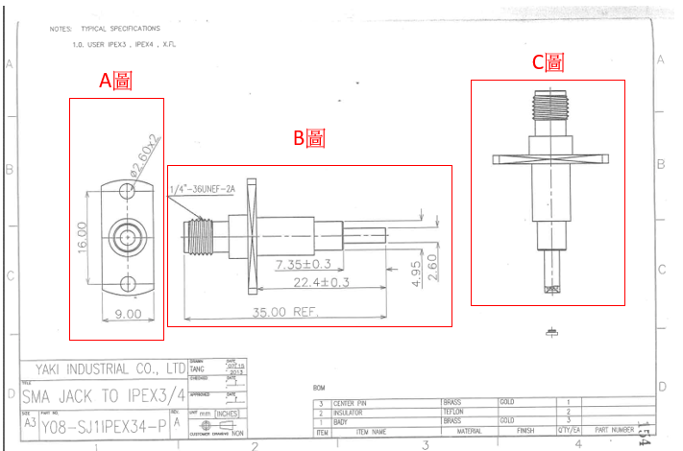

3. Y08-SJ1IPEX34-P1設計圖(原證16第2頁)
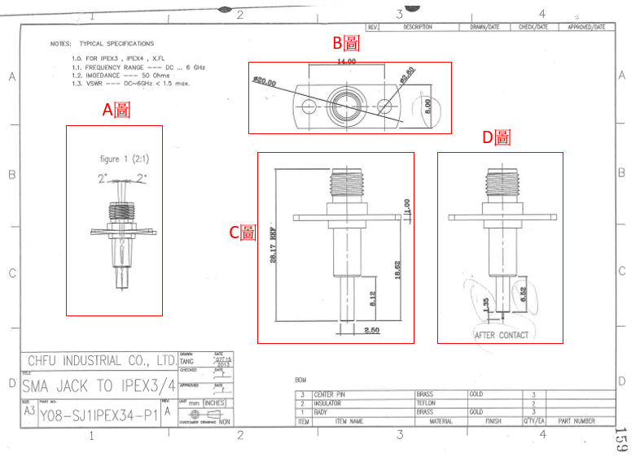

4. Y08-SJ2-ASS'Y設計圖(原證20第2頁)
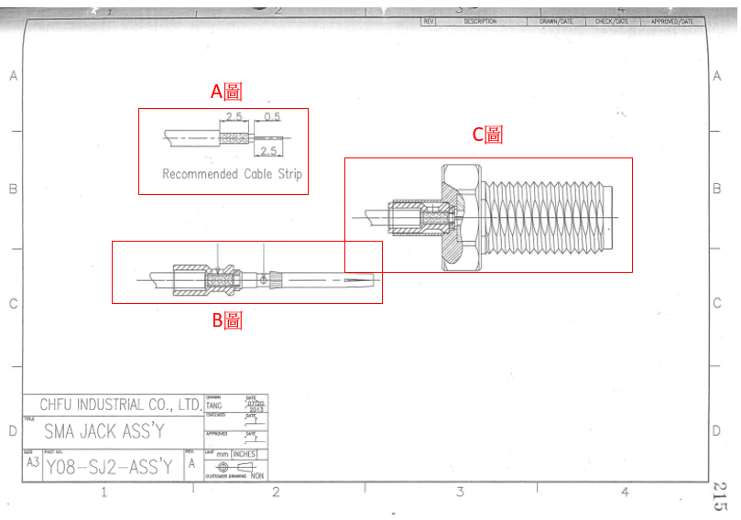

5. Y08-SJ2-P1設計圖(原證20第3頁)


